**LAPORAN**

**KULIAH KERJA PRAKTEK**

**SISTEM INFORMASI JASA TRAVEL**

 **BERBASIS SMS GATEAWAY DAN JAVA NETBEANS**

Disusun Oleh :

Nama : Muhammad Adam Fadriyan

NIM : 11221080

**PROGRAM STUDI TEKNIK INFORMATIKA**

**FAKULTAS TEKNOLOGI INFORMASI**

**UNIVERSITAS SERANG RAYA**

**2024**

**PERSETUJUAN**

**SISTEM INFORMASI JASA TRAVEL**

**BERBASIS SMS GATEAWAY DAN JAVA NETBEANS**

Nama : Muhammad adam fadriyan

NIM : 11221080

Program Studi : Teknik Informatika

Serang,………………………

Telah diperiksa dan disetujui

Pada Tanggal : ……………..

Ketua Program Studi

Teknik InformatikaDosen pembimbing

Diki Susandi, M.Kom   Vidila Rosalina, M.Kom

**PENGESAHAN**

**LAPORAN KKP**

**SISTEM INFORMASI JASA TRAVEL**

**BERBASIS SMS GATEAWAY DAN JAVA NETBEANS**

Nama : Muhammad Fiqri Febriansyah

NIM : 11221090

Program Studi : Teknik Informatika

Disyahkan Oleh :

Dekan Ketua Program Studi

Ketua Teknologi Informasi Teknik Informatika

Sumiati,ST.M.M,PH.D Diki Susandi, M.Kom

**PERSEMBAHAN**

Laporan KKP ini saya persebahkan kepada:

1. Allah SWT yang selalu saya harapkan ridho dan hidayahnya.
2. Ibu dan bapak tercinta yang telah memberikan kasih sayang, mendidik dan memberikan kesempatan kepadaku untuk belajar.
3. Kakak saya yang telah membantu dalam mengerjakan tugas ini.
4. Sahabat saya yang telah memberikan semangat untuk menyelesaikan tugas ini.

**ABSTRAK**

Dalam era globalisasi yang pesat, industri jasa travel menjadi semakin penting dalam mendukung mobilitas dan konektivitas antarlokasi. Penelitian ini bertujuan untuk menggambarkan pengembangan aplikasi jasa travel terintegrasi menggunakan lingkungan pengembangan NetBeans berbasis bahasa pemrograman Java.

Aplikasi ini dirancang untuk menyediakan solusi lengkap bagi pengguna yang mencari layanan perjalanan yang efisien dan terjangkau. NetBeans dipilih sebagai platform pengembangan utama karena kemampuannya yang tangguh dalam memfasilitasi pengembangan aplikasi Java yang skalabel dan dapat diandalkan.

Fitur utama aplikasi mencakup pencarian rute, pemilihan moda transportasi, reservasi tiket, dan manajemen akun pengguna. Selain itu, aplikasi ini menawarkan integrasi dengan sistem pembayaran online untuk memfasilitasi transaksi yang mudah dan aman. NetBeans tidak hanya digunakan untuk merancang antarmuka pengguna yang responsif tetapi juga untuk mengelola struktur proyek dengan efisien.

Metodologi pengembangan perangkat lunak yang diterapkan mencakup analisis kebutuhan, perancangan antarmuka, implementasi fitur-fitur utama, dan uji coba menyeluruh. Proses pengembangan dilakukan dengan berfokus pada pengalaman pengguna yang optimal dan keamanan data pelanggan.

Hasil penelitian ini adalah aplikasi jasa travel yang dapat diakses melalui berbagai perangkat, mulai dari komputer hingga perangkat mobile. Aplikasi ini tidak hanya memberikan solusi praktis bagi pelanggan yang ingin merencanakan perjalanan mereka tetapi juga memberikan manfaat bagi penyedia jasa travel dalam mengelola operasional dan meningkatkan kualitas layanan.

Kata Kunci: Jasa Travel, NetBeans, Java, Aplikasi Terintegrasi, Pengembangan Perangkat Lunak.

**KATA PENGANTAR**

*Bismillahhirahmannirrohim*

Puji Syukur khadirat Allah SWT, yang telah memberikan Rahmat dan hidayahnya kepada kita sekalian, khususnya kepada penulis, sehingga Laporan KKP base jurnal dengan judul “Sistem Informasi Jasa Traver Berbasis SMS Gateaway dan Java NetBeans” dapat terselesaikan dengan baik.

Di dalam penyelesainnya penulis banyak sekali dibantu oleh beberapa pihak. Oleh karenanya pada kesempatan ini, penulis mengucapkan rasa terima kasih kepada :

1. Bapak Dr.Abdul Malik, M.SI sebagai rektor UNSERA
2. Ibu Sumiati,ST.M.M.PH.D sebagai Dekan Fakultas Teknologi Informasi.
3. Bapak Diki Susandi, M.Kom Sebagai ketua Program Studi Informatika
4. Bapak/Ibu Pembimbing
5. Seluruh Dosen dan Staf Unsera

Menyadari Kodratnya sebagai seorang manusia yang tak pernah luput dari kesalahan dan kekurangan,penulisan yakin masih banyak kesalahan dan kekurangan yang terdapat pada laporan ini. Baik dari segi penulisan maupun penyajiannya, Oleh karenanya saran dan kritik yang sifatnya membangun sangatlah penulis harapkan. Sehingga kesalahan dan kekurangan tersebut dapat diperbaiki pada penyusunan berikutnya.

Akhirnya penulisan berharap, semoga laporan ini dapat bermanfaat bagi semua pihak khususnya Penulis.

Serang, 25 Desember 2023

Penulis

**DAFTAR ISI**

HALAMAN SAMPUL i

PERSETUJUAN ii

PENGESAHAN iii

PERSEBAHAN iv

ABSTRAK v

KATA PENGANTAR vii

DAFTAR ISI viii

**BAB I PENDAHULUAN 1**

* 1. Latar Belakang................................................................................................1
  2. Rumus Masalah...........................................................................................................2
  3. Tujuan Penulisan 2
  4. Manfaat Penelitian 2
  5. Sistematika Penulisan.....................................................................................3

**BAB II TINJAUAN PUSTAKA 4**

2.1. Dasar Teori......................................................................................................4

2.1.1.Sistem...........................................................................................................4

2.1.2. Sistem Informasi..........................................................................................4

2.1.3. Aplikasi Transaksi Penjualan.......................................................................5

2.1.4. Jasa Travel..................................................................................................5

2.1.5. Java NetBeans................... ........................................................................5

2.1.6. XAMPP........................................................................................................5

2.1.7 Konsep Komunikasi SMS Gateway..............................................................6

2.1.8 MySQL..........................................................................................................8

2.1.9. Tinjauan Penelitian......................................................................................9

**BAB III METODOLOGI KEGIATAN.............................................................11**

* 1. Metode Pelaksanaan.....................................................................................12
  2. Perancangan Sistem......................................................................................12
  3. Entity Relationship Diagram (ERD)................................................................13

**BAB IV HASIL DAN PEMBAHASAN...........................................................15**

**BAB V KESIMPULAN..................................................................................25**

* 1. Kesimpulan...................................................................................................25
  2. Saran............................................................................................................25

**DAFTAR PUSTAKA....................................................................................28**

**DAFTAR GAMBAR**

Gambar 1. Context Diagram Pemesanan Travel Berbasis SMS 12

Gambar 2. *Entity Relationship Diagram* (ERD) 13

Gambar 3. Koneksi gammu 14

Gambar 4. Lanjutan Aplikasi Gammu 14

Gambar 5 Halaman *Login* Karyawan Travel 15

Gambar 6. Halaman Utama Sistem Ratu Pasaman Travel 15

Gambar 7. Form Entri Data Karyawan 17

Gambar 8. Form Pelanggan..........................................................................17

Gambar 9. Form Entri Data Mobil.................................................................18

Gambar 10. Form Entri Data Supir...............................................................18

Gambar 11. Form Entri Data jadwal..............................................................19

Gambar 12. Form Entri Data Keberangkatan...............................................19

Gambar 13. Form Proses Autoreply..............................................................20

Gambar 14. Form Laporan Travel..................................................................21

Gambar 15. laporan Data Mobil.....................................................................21

Gambar 16. Laporan Data Supir....................................................................22

Gambar 17. Laporan Data Jadwal..................................................................22

Gambar 18. Laporan Data Pelanggan Per Hari.............................................23

Gambar 19. Laporan Data Pelanggan per Bulan...........................................23

Gambar 20. Laporan Data Keberangkatan per Hari......................................23

Gambar 21. Laporan Data Keberangkatan per Bulan...................................24

**BAB I**

**PENDAHULUAN**

* 1. **Latar Belakang**

Industri jasa travel telah mengalami transformasi signifikan seiring dengan kemajuan teknologi, terutama dalam pengembangan perangkat lunak. Penggunaan NetBeans sebagai platform pengembangan aplikasi Java memberikan potensi besar dalam meningkatkan efisiensi dan kehandalan sistem jasa travel. Latar belakang ini membahas konteks dan motivasi di balik penerapan NetBeans dalam pengembangan aplikasi jasa travel.

Industri jasa travel telah menjadi bagian integral dari kehidupan modern, memfasilitasi mobilitas dan pengalaman perjalanan bagi masyarakat global. Dengan pertumbuhan ekonomi dan perkembangan transportasi, permintaan akan layanan jasa travel terus berkembang. Oleh karena itu, perusahaan dalam industri ini berusaha untuk menghadirkan solusi inovatif guna meningkatkan pengalaman pelanggan dan efisiensi operasional.

Tren transformasi digital telah mengubah lanskap industri jasa travel secara fundamental. Dengan semakin meluasnya penggunaan internet dan perangkat seluler, pelanggan mengharapkan akses instan dan pengalaman yang terpersonalisasi. Aplikasi perangkat lunak yang canggih menjadi kunci untuk memenuhi tuntutan ini dan memastikan daya saing dalam pasar yang semakin kompetitif.

Latar belakang ini bertujuan untuk memberikan pemahaman mengapa penggunaan NetBeans dalam pengembangan aplikasi jasa travel menjadi relevan dan signifikan. Dengan memanfaatkan keunggulan NetBeans, diharapkan dapat meningkatkan produktivitas pengembangan, mengoptimalkan kualitas perangkat lunak, dan merespons tuntutan konstan dari pasar jasa travel yang berkembang pesat.

* 1. **Rumusan Masalah**

Berdasarkan latar belakang yang telah diuraikan di atas, maka rumusan masalah dari laporan ini adalah sebagai berikut:

1. Bagaimana NetBeans dapat digunakan secara efektif dalam mengembangkan aplikasi jasa travel
   1. **Tujuan Penelitian**

Pada dasarnya setiap aktifitas atau kegiatan yang dilakukan oleh manusia selalu didasarkan atas maksud dan tujuan yang ingin dicapai. Tujuan pada hakikatnya adalah jawaban dari rumusan masalah. Tujuan dari penyusunan laporan ini adalah sebagai berikut :

1. Menilai sejauh mana NetBeans dapat dioptimalkan untuk mempercepat proses pengembangan aplikasi jasa travel.

**1.4 Manfaat Penelitian**

Manfaat dari laporan ini adalah sebagai berikut :

1. NetBeans memiliki dukungan penuh untuk pengembangan aplikasi web, memungkinkan pengembangan solusi online untuk industri jasa travel.
2. NetBeans dapat memudahkan integrasi dengan sistem manajemen basis data, mendukung pengelolaan dan pengaksesan data dalam aplikasi jasa travel.

**1.5 Sistematika Penulisan**

Laporan ini disusun dengan sistematika sebagai berikut:

BAB I PENDAHULUAN:

Membahas latar belakang, identifikasi masalah, batasan masalah, rumusan masalah, tujuan, waktu dan tempat dan sistematika penulisan.

BAB II LANDASAN KEPUSTAKAAN:

Memaparkan teori-teori yang di dapat dari sumber-sumber yang relevan untuk digunakan sebagai panduan dalam pelaksanaan serta penyusunan projek.

BAB III ANALISIS DAN PERANCANGAN:

Dalam bab ini menjelaskan tentang struktur projek, serta bagaimana konsep perancangan sistem, menjelaskan pemecahan masalah disertai gambar flowchart.

BAB IV PEMBAHASAN DAN HASIL:

Dalam bab ini menjelaskan tentang pembahasan dan hasil dari projek yang dikerjakan.

BAB V PENUTUP:

Mengemukakan kesimpulan yang diambil dari hasil.

**BAB II**

**TINJAUAN PUSTAKA**

* 1. **Dasar Teori**

Konsep dasar dari Sistem Informasi Jasa Travel Berbasis Java Netbeans terbagi atas:

* + 1. **Sistem**

Sistem adalah suatu kumpulan elemen-elemen yang saling berhubungan dan berinteraksi untuk mencapai tujuan tertentu. Elemen-elemen tersebut dapat berupa manusia, mesin, data, prosedur, dan sebagainya.

**2.1.2 Sistem Informasi**

Sistem informasi adalah sistem yang memproses data menjadi informasi yang berguna bagi penggunanya. Informasi tersebut dapat digunakan untuk pengambilan keputusan, perencanaan, dan pengendalian.

Sebuah sistem memiliki karakteristik atau sifat-sifat tertentu, yang mencirikan bahwa hal tersebut bias dikatakan sebuah sistem. Karakteristik-karakteristik tersebut adalah :

1. Komponen sistem (Components)
2. Batasan sistem (Boundary)
3. Lingkungan luar sistem (Environtment)
4. Penghubung sistem (Interface)
5. Masukan sistem (Input)
6. Keluaran sistem (Output)
7. Pengolah sistem (Process)
8. Sasaran sistem (objective)

**2.1.3 Aplikasi Transaksi Penjualan**.

Aplikasi adalah program yang dibuat untuk melaksanakan tugas tertentu yang dibutuhkan oleh pengguna komputer (user). Dari pengertian di atas penulis menyimpulkan aplikasi adalah software atau alat terapan yang dibuat untuk mengerjakan tugas-tugas khusus yang saling berinteraksi untuk tujuan tertentu

Penjualan adalah Menjual adalah ilmu dan seni dalam mempengaruhi pribadi yang dilakukan oleh penjual untuk mengajak orang lain agar bersedia membeli barang atau jasa yang ditawarkan. Berdasarkan pengertian diatas Penulis menyimpulkan bahwa penjualan adalah sebuah proses yang dimana seseorang melakukan kegiatan pemasaran untuk memperoleh pendapatan dan dapat memenuhi kebutuhan pembeli.

Aplikasi transaksi penjualan adalah sistem yang digunakan untuk mengelola transaksi penjualan. Transaksi penjualan adalah kegiatan jual beli barang atau jasa yang dilakukan oleh penjual kepada pembeli.

**2.1.4 Jasa Travel**

Jasa travel merujuk pada layanan yang menyediakan pengaturan perjalanan bagi individu atau kelompok, termasuk reservasi tiket, akomodasi, dan kebutuhan perjalanan lainnya.

**2.1.5 Java NetBeans**

Java NetBeans adalah IDE (Integrated Development Environment) untuk mengembangkan aplikasi Java. Java NetBeans menyediakan berbagai fitur yang memudahkan pengembangan aplikasi Java, seperti editor kode, debugger, dan GUI builder.

**2.1.6 XAMPP**

XAMPP ialah software yang di dalamnya tertdapat server MySQL dan didukung oleh PHP sebagai bahasa pemrograman untuk membuat website dinamis serta terdapat web server apache yang dapat dijalankan di beberapa platform seperti OS X, Windows, Linux, Mac, dan Solaris. Iqbal (2019) menyatakan XAMPP merupakan software server apache dimana dalam XAMPP yang telah tersedia database server seperti MySQL dan PHP programming. XAMPP memiliki keunggulan yaitu cukup mudah dioperasikan, tidak memerlukan biaya serta mendukung instalasi pada Windows dan linux. Keuntungan lain yang didapatkan adalah hanya dengan melakukan instalasi cukup satu kali kemudian didalamnya tersedia MySQL, apacheweb server, Database server PHP support (PHP 4 dan PHP 5) dan beberapa modul lainnya

XAMPP adalah perangkat lunak yang menyediakan lingkungan pengembangan web lokal yang lengkap, termasuk Apache web server, MySQL database server, PHP, dan Perl. XAMPP sering digunakan untuk mengembangkan aplikasi web.

* + 1. **Konsep Komunikasi SMS Gateway**

Konsep komunikasi yang ada pada SMS Gateway merupakan sarana komunikasi pengganti percakapan lisan antara 2 orang atau lebih, pengiriman pesan secara massal, kepentingan promosi dan semacamnya serta aplikasi dan fitur dalam melakukan komunikasi dapat disesuaikan sesuai kebutuhan.

Fitur-Fitur Aplikasi SMS Gateway

1. Balasan Otomatis (Autoreply) SMS gateway secara otomatis akan membalas SMS yang masuk.
2. Pengiriman Massal (Broadcast Message) Disebut juga dengan istilah SMS broadcast, bertujuan untuk mengirimkan SMS ke banyak tujuan sekaligus. Misalnya, untuk informasi produk terbaru kepada pelanggan.
3. Pengiriman Terjadwal (Autoresponder) Fitur ini memungkinkan pihak pengelola mengirimkan SMS pada waktu yang telah ditetapkan sebelumnya, misalnya pada ucapan selamat ulang tahun maupun sebagai pesan pengingat.

|  |  |
| --- | --- |
| Pengecekan |  |
| Format | CEK#TANGGAL#JAM |
| Contoh | CEK#2015-02-23 # 07:00 |
| Konfirmasi penerima Sukses | Jadwal keberangkatan dan jumlah penumpang tersedia |
| Konfirm asi penerim a Error | Maaf, jumlah penumpang pada jadwal keberangkatan yang anda pesan penuh  Maaf format pesan Anda salah, cek jadwal dengan cara ketik: CEK#TANGGAL#JAM Contoh: CEK#2015-02-23#07:00 |
| Pemesanan |  |
| Format | DAF#NAMA#ALAMAT#NOTELP #KODE JADWAL |
| Contoh | DAF#AYU#JL.CEMPAKA PASAMAN BARAT # JD-001PG |
| Konfirmasi Penerima Sukses | Pemesanan telah diterima, Terima kasih telah menggunakan jasa Ratu Pasaman travel |
| Konfirmasi Penerima error | Maaf format pesan anda salah |
|  | Maaf, jadwal kerangkatan dan jumlah penumpangyang anda pesan penuh. Silahkan cek jadwal keberangkatan lain. Terima kasih |

# 2.1.8 MySQL

MySQL adalah salah satu jenis database server yang sangat terkenal. Kepopulerannya di sebabkan MySQL menggunakan SQL sebagai bahasa dasar untuk mengakses databasenya. MySQL bersifat free pada pelbagai platform (kecuali pada Windows, yang bersifat shareware atau anda perlu membayar setelah melakukan evaluasi dan memutuskan untuk digunakan untuk keperluan produksi). MySQL dilisensi di bawah GNU General Public License (GPL). Dengan adanya keadaan seperti itu maka anda dapat menggunakan software database ini dengan bebas tanpa harus takut dengan lisensi yang ada. (Dalam Jurnal Peranan Egovernment Dalam Rangka Mewujudkan Potensi dalam Desa Karangsari, tahun 2009 oleh Anisa Sulitiani).

Database MySQL adalah salah satu database relasional yang paling populer di dunia. Database ini digunakan oleh berbagai aplikasi, termasuk aplikasi transaksi penjualan pada apotek.

# Bahasa Pemrograman Java Netbeans

# Java adalah bahasa pemograman berorientasi objek yang dikembangkan oleh *Sun Microsystem* sejak tahun 1991,bahasa ini dikembangkan dengan model yang mirip dengan bahasa C++ dan smaltalk, namun dirancang agar lebih mudah dipakai dan *platform independent*, yaitu dapat dijalankan diberbagai jenis sistem Operasi dan arsitekstur komputer ”Netbeans merupakan Integrated Develeopmen Environment (IDE) berbasiskan Java yang dulunya dikembangkan oleh Sun Microsystems yang berjalan diatas Swing,dan saat ini pengembangan selanjutnya dipegang oleh Oracle setelah Sun Microsystems di akuisisi oleh Oracle. Swing merupakan teknologi java untuk pengembangan aplikas dekstop yang dapat berjalan di berbagai macam platform seperti Windows, Linux, Mac OS X dan Solaris. Java Netbeans merupakan sebuah bahasa pemograman berorientasi objek yang dikembangkan oleh Sun Microsystems dan menggunakan bahasa umum/non spesifik dan dikembangkan untuk pemogram menulis, mengompilasi, mencari kesalahan dan menyebarkan program serta dapat berjalan di berbagai jenis sistem operasi dan berbagai macam platform.

**2.2 Tinjauan Penelitian**

Penelitian sebelumnya yang relevan dengan penelitian ini adalah sebagai berikut:

1. Sampurna Dadi Riskiono (2017)

Sistem Informasi Pelayanan Jasa Tour dan Traver Berbasis Web (Studi Kasus Smart Tour)

1. Tri Wurianto (2020)

Sistem Informasi Jasa Reservasi Perjalanan MB Tour & Travel Jakarta Timur Berbasis Web.

1. Mohammad Agitha Jauhari, Rudi Hermawan, Didik Nur Huda (2021)

Perancangan Sistem Informasi Tour Agent di Naterman Trip Berbasis Java

1. Duwi Cahya Putri Buani, Indah Suryani (2020)

Sistem informasi Jasa Travel (SIJAVEL) Menggunakan Metode Waterfall pada Remember Travel.

1. Isnandi, Indah Uly Wardati (2014)

Sistem Informasi Penjualan Tiket Pada Al Fath Tours Dan Travel Pacitan

**BAB III**

**METODOLOGI KEGIATAN**

* 1. **Metode Pelaksanaan**

Metode penelitian ini menggunakan teknik pengumpulan data dengan menggunakan metode dokumentasi, sumber data yang didapatkan dari penelitian yang berupa jurnal. Metode ini dirancang untuk memberikan pendekatan yang sistematika dan terorganisir keunggulan Netbeans sebagai alat pengembangan. Selain itu, selalu penting untuk berkomunikasi secara terbuka dengan pemangku kepentingan dan melibatkan mereka dalam seluruh proses pengembangan.

Program ini dibuat berbasis SMS Gateaway dan java dengan menggunakan bahasa Java dan C++ serta menggunakan *MySQL* sebagai database.

* 1. **Perancangan Sistem**

Pada hasil pembahasan ini akan dibahas tentang perancangan sistem dan pembahasan hasil penelitian.

1. Context diagram

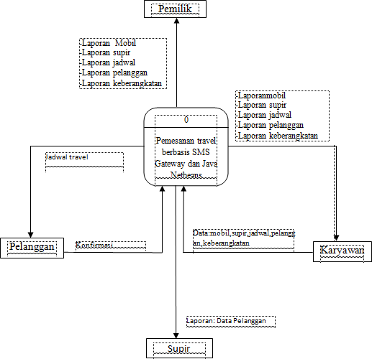Context diagram pemesanan travel berbasis SMS Gateaway pada CV.Ratu pasaman. Travel dapat dilihat pada gambar 3 berikut ini:

**Gambar 1. Context Diagram Pemesanan Travel Berbasis SMS**

Proses dari *context diagram* diatas ada 4*entity*, antara lain :

* + 1. Karyawan, yaitu bertugas melakukan input data mobil, supir, jadwal, keb erangkatan serta membuat laporan data pelanggan untuk diberikan kepada supir setiap kali akan melakukan perjalanan dan membuat laporan keberangkatan setiap harinya untuk diteruskan kepada pimpinan.
    2. Pelanggan, yaitu melakukan cek serta pemesanan Travel sebagai penunjang kelancaran dari jasa transportasi CV.Ratu Pasaman Travel.
    3. Supir, yaitu penerima laporan data pelanggan setiap kali berangkat dan menjemput pelanggan ke alamat dan tujuan yang sudah dicetak oleh karyawan.
    4. Pemilik, yaitu penerima laporan keberangkatan Pelanggan secara menyeluruh setiap hari keberangkatan

## Entity Relationship Diagram (ERD)

Pemesanan travel berbasis SMS Gateway dan java netbeans dapat dilihat pada gambar berikut ini :

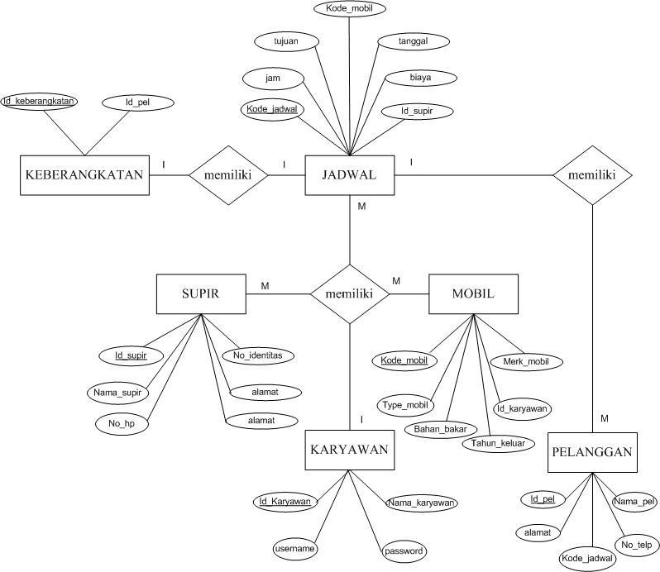

**Gambar 2. *Entity Relationship Diagram* (ERD)**

**BAB IV**

**HASIL DAN PEMBAHASAN**

Pembahasan Hasil Penelitian Implementasi sistem pemesanan travel berbasis SMS Gateway dan java netbeans yaitu pemasangan aplikasi gammu yang terkoneksi dengan java netbeans. langkah-langkah menjalankan aplikasi gammu yang telah diinstal pada PC seperti berikut:

1. Aktifkan modem tipe Huawei tapi jangan dikoneksikan
2. Klik run-cmd.exe-klik kanan-run administrator lalu akan muncul tampilan seperti berikut:

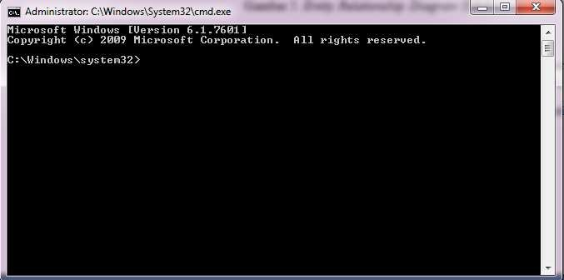

**Gambar 3. Koneksi gammu**

1. Lalu ketikan seperti gambar dibawah ini:

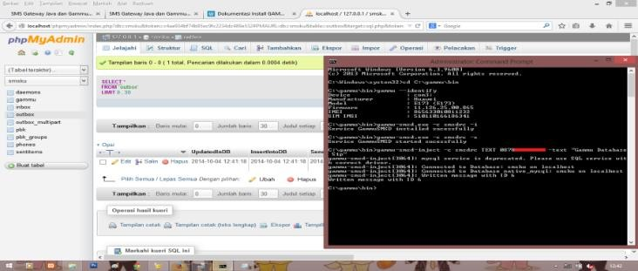

**Gambar 4. Lanjutan Aplikasi Gammu**

Setelah gammu berhasil running, mulailah untuk menjalankan program yang ada pada java netbeans.

1. Menu Login Halaman login bertujuan untuk membatasi hak akses pengguna/user dalam menggunakan sistem yang ada. Dengan kata lain sistem ini hanya dapat digunakan oleh user tertentu yang sudah dikenal sistem. Tampilan halaman login user seperti dibawah ini :

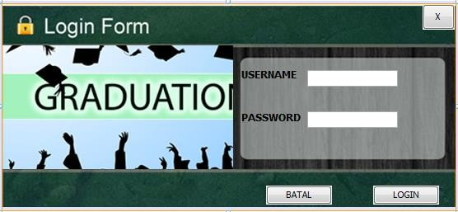

**Gambar 5 Halaman *Login* Karyawan Travel**

e. Menu Utama

1. Menu Utama Sistem Cv.Ratu Pasaman Travel

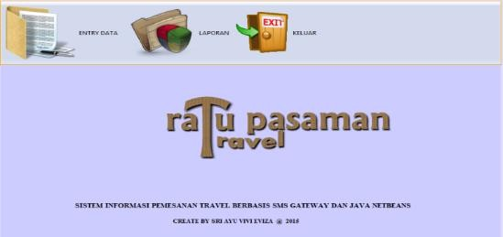

**Gambar 6. Halaman Utama Sistem Ratu Pasaman Travel**

Halaman utama sistem Cv.Ratu Pasaman Travel terdiri dari beberapa menu yaitu Entry Data, Laporan dan Keluar. Dari setiap menu memiliki beberapa sub menu yaitu pada menu Entry Data terdiri dari entri pelanggan, mobil, supir, jadwal, keberangkatan, autoreply. Pada menu laporan terdiri dari sub menu laporan keseluruhan travel,yang didalam form laporan keseluruhan travel tersebut, terdapat semua laporan travel yang telah dihasilkan dari rancangan sistem yang telah dibuat tersebut. Laporan-laporan tersebut terdiri dari: laporan datadata mobil yang ada, laporan data supir,laporan data jadwal yang telah diinputkan oleh karyawan travel, laporan keberangkatan yaitu laporan keseluruhan yang akan diberikan kepada atasan.

1. Menu Entri
2. Menu Entri Data Pada Sistem Ratu Pasaman Travel Entri Data Karyawan Entri data karyawan merupakan sub menu entri data pada halaman utama yang bertugas pada semua aktifitas di dalam sistem. Pada halaman entri data karyawan terdapat form entri untuk memasukkan data selanjutnya dengan menekan tombol simpan untuk memproses penyimpanan ke dalam database, tombol edit untuk mengubah semua data yang sudah pernah diisikan terutama dalam mengubah username dan password, tombol hapus untuk mengahapus data dan memasukkan data karyawan baru, tombol tambah untuk memudahkan dalam proses pengisian data kembali dan tombol keluar untuk keluar dari form entri karyawan. Setelah proses penyimpanan data, data akan otomatis muncul pada tabel yang ada dalam form tersebut. Dapat dilihat pada gambar berikut:

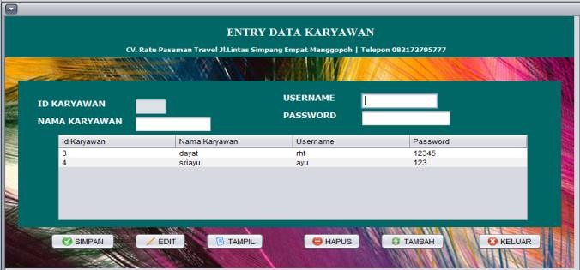

**Gambar 7. Form Entri Data Karyawan**

Entri Data Pelanggan Entri data pelanggan merupakan satusatunya submenu entri yang datanya tidak diinputkan oleh karyawan. Karena datanya sudah otomais diambil dari tabel inbox yang ada pada database serta juga tidak ada tombol simpan, yang ada hanya tombol hapus, tampil dan keluar. Dapat dilihat pada gambar berikut:

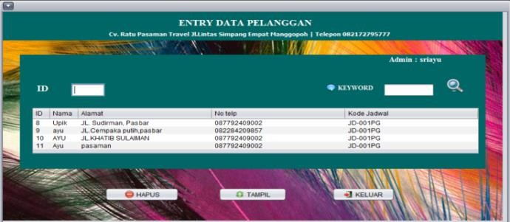

**Gambar 8. Form Pelanggan**

Entri Data Mobil Entri data mobil merupakan form pengisian data mobil yangada pada CV.Ratu Pasaman Travel. Data mobil disini bisa sewaktuwaktu berubah jika data mobil yang pernah diisikan sebagai daftar mobil yang tersedia tidak ada lagi dikarenakan berbagai hal. Setelah pengisian dan proses penyimpanan data, data tersebut akan otomatis muncul pada tabel yang ada pada form entri data pelanggan tersebut. Dapat dilihat pada gambar berikut:

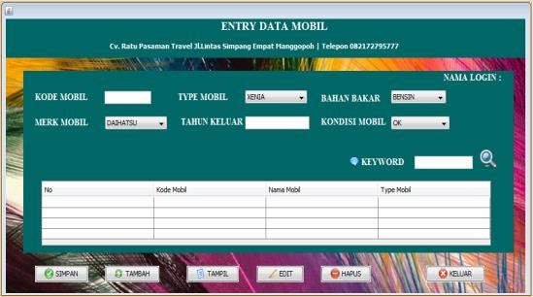

**Gambar 9. Form Entri Data Mobil**

Entri Data Supir Entri data supir merupakan entri data supir yang menjadi pekerja pada CV.Ratu Pasaman Travel. Proses penginputan data masih sama dengan proses penginputan yang ada pada form entri data yang lainya. Ketika proses penyimpanan dilakukan data yang dimasukkan sebelumnya akan otomatis muncul pada tabel yang ada pada form tersebut. Dapat dilihat pada gambar berikut:

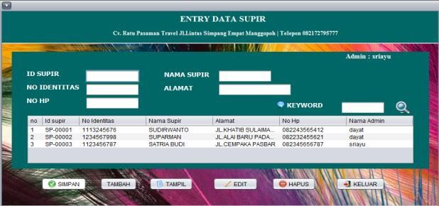

**Gambar 10. Form Entri Data Supir**

Entri Data Jadwal Entri data jadwal merupakan form pengisian data jadwal yang diisikan oleh karyawan. Data jadwal disini diisikan ditentukan hanya hari ini dan hari besok, jika pengisian data jadwal datanya sudah lewat, karyawan menginputkan lagi data untuk hari ini dan besok, begitulah seterusnya. Dapat dilihat pada gambar berikut:

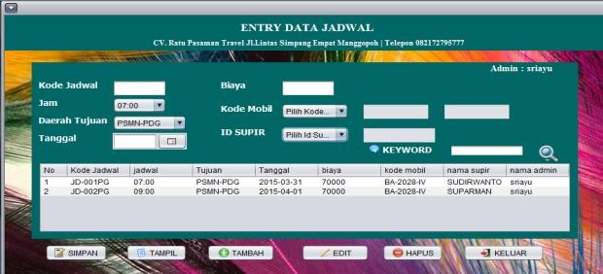

**Gambar 11. Form Entri Data jadwal**

Entri Data Keberangkatan Entri data keberangkatan merupakan form gabungan dari semua table dan form yang ada pada database travel. Penginputan data disini tidak manual diisi satu per satu kolom melainkan tinggal pemanggilan data dari form yang sudah ada sebelumnya. Bisa jadi entri data keberangkatan ini disebut sebagai form transaksi yang memiliki banyak kunci didalamnya. Dapat dilihat pada gambar berikut:

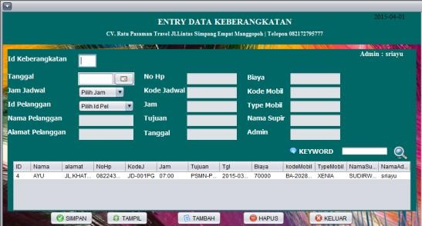:

**Gambar 12. Form Entri Data Keberangkatan**

1. Proses Autoreply Pada form proses autoreply disini merupakan inti dari sistem pemesanan travel berbasis SMS Gateway. Karyawan yang bertugas dalam mengatur semua aktifitas yang terjadi pada sistem. Menginput data, mengontrol sistem serta membuat laporan dan kemudian menyerahkan kepada supir setiap keberangkatan, dan mencetak laporan keseluruhan dan menyerahkan kepada atasan setiap hari keberangkatan. Bentuk form proses autoreply dapat dilihat seperti berikut:

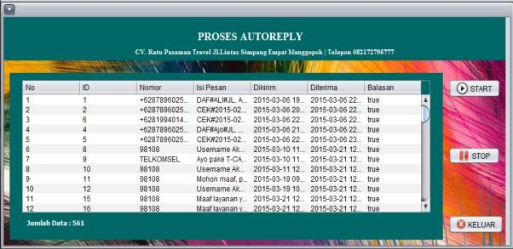

**Gambar 13. Form Proses Autoreply**

* + 1. Menu Laporan Laporan yang dihasilkan oleh sistem informasi ini adalah laporan data mobil, data supir, data jadwal, data pelanggan, serta data keberangkatan keseluruhan terhadap pelayanan dari sistem pemesanan travel Cv.Ratu Pasaman Travel. Berikut laporan yang dihasilkan : Laporan Travel Menu laporan yang tersedia pada sistem berupa satu form saja, didalam satu form tersebut terdapat banyak pilihan untuk memilih laporan yang diinginkan untuk dicetak.Contoh formnya bisa dilihat sebagai berikut:

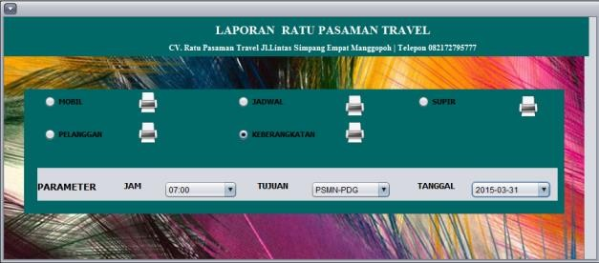

**Gambar 14. Form Laporan Travel**

Bentuk laporanlaporan yang tersedia pada form diatas dapat dilihat seperti gambar berikut: Laporan Mobil Laporan data mobil akan menjadi arsip untuk pemilik, karyawan-karyawan lainya yang bejkerja pada Cv.Ratu Pasaman Travel.

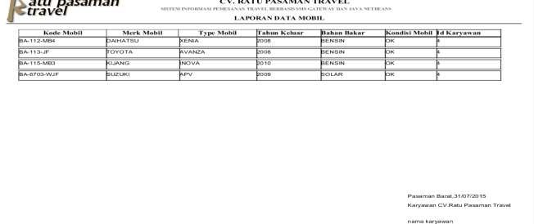

**Gambar 15. laporan Data Mobil**

Laporan Supir Laporan data supir juga sama akan menjadi arsip untuk pemilik Cv.Ratu Pasaman Travel. Bentuk laporanya sebagai berikut:

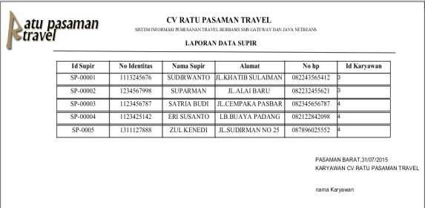

**Gambar 16. Laporan Data Supir**

Laporan Jadwal Laporan data jadwal dicetak dan kemudian diberikan kepada anggota supir untuk menjadi patokan jadwal-jadwal supir setiap harinya. Bentuk laporan jadwal sebagai berikut:

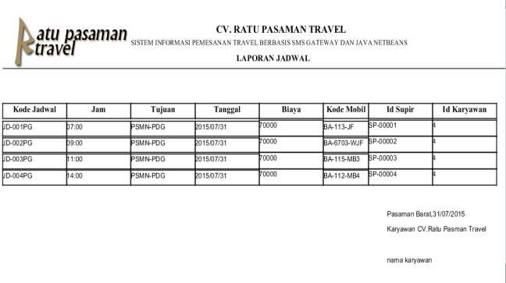

**Gambar 17. Laporan Data Jadwal**

Laporan Pelanggan Laporan data pelanggan dicetak dan diberikan kepada supir setiap kali ingin berangkat ingin menjemput penumpang ke alamat jelas dalam pemesanan travel. Bentuk laporanya sebagai berikut:

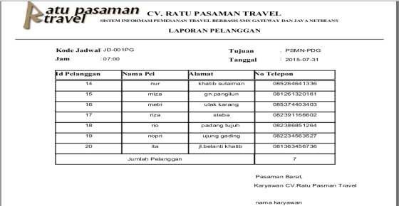

**Gambar 18. Laporan Data Pelanggan Per Hari**

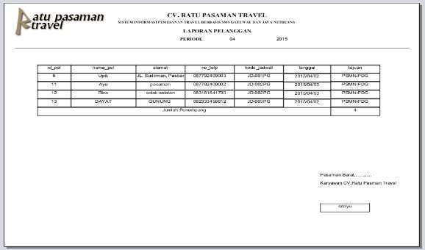

**Gambar 19. Laporan Data Pelanggan per Bulan**

Laporan Keberangkatan Laporan keberangkatan diberikan kepada pemilik setiap melakukan perjalanan setiap harinya. Bentuk laporanya sebagai berikut:

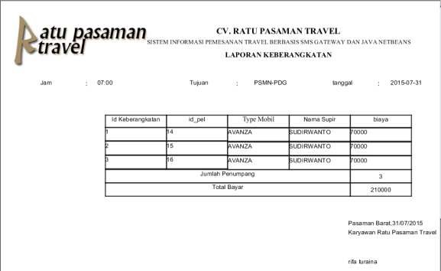

**Gambar 20. Laporan Data Keberangkatan per Hari**

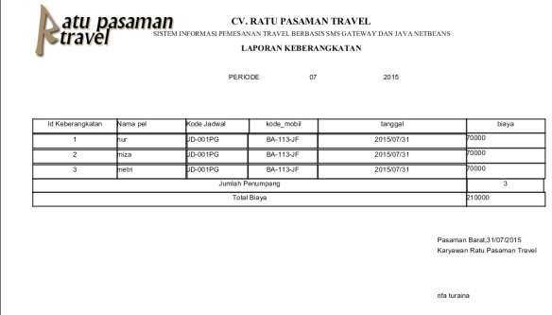

**Gambar 21. Laporan Data Keberangkatan per Bulan**

**BAB V**

**KESIMPULAN**

* 1. **Kesimpulan**

Dari proses analisis sampai dengan uji coba aplikasi sistem informasi pemesanan travel berbasis SMS Gateway dan java netbeans dapat disimpulkan bahwa:

1. Sistem SMS Gateway dapat membantu dalam penerimaan pemesanan travel secara efektif baik dalam segi keamanan data,validnya data serta efisien waktu dalam proses penerimaan pemesanan travel.
2. Adanya database lebih memudahkan dalam penyimpanan data-data pelanggan yang melakukan pemesanan travel sehingga karyawan bisa menghemat waktu dalam proses penerimaan pemesanan travel.
3. Dengan adanya aplikasi SMS Gateway lebih mempermudah pelanggan dalam memesan travel, terutama dari segi biaya. Dalam proses pengecekan jadwal yang tersedia, hanya perlu 1 SMS saja. setelah itu informasi selanjutnya akan diterima oleh pelanggan.
4. Laporan yang dihasilkan bisa langsung dicetak tanpa perlu mencari data lagi untuk diberikan kepada atasan atau pihak yang membutuhkan.
   1. **Saran**

Dari beberapa kesimpulan yang telah penulis kemukan di atas, maka untuk itu penulis memberikan beberapa saran yang mungkin untuk dapat membatu sistem kerja yang optimal, yaitu:

1. Keamanan sistem aplikasi perlu dijaga dengan cara mempercayakannya kepada staff yang bertanggung jawab.
2. Meskipun sudah menggunakan aplikasi, ketelitian dalam menginput data perlu diperhatikan agar data yang sudah disimpan benar-benar merupakan salinan dari data sumber.

**DAFTAR PUSTAKA**

Aditya, F., A. Dewi Putra. dan A. Surahman. 2022. Rancangan Bangun Aplikasi Penjualan Berbasis Android (Studi Kasus: Pada Toko Murah Jaya Alumunium). *Jurnal Informatika dan Rekayasa Perangkat Lunak*. Vol. 3. No. 3. Hal. 318.

https://jim.teknokrat.ac.id/index.php/informatika/article/view/2037

Andoyo, A.dan A. Sujarwadi. 2014. Sistem Informasi Berbasis WEB pada Desa Tresnomaju Kecamatan Negerikaton Kab.Pesawaran. *jurnal TAM.* Vol. 3. Hal. 3.

http://jurnal.stmikpringsewu.ac.id/index.php/JurnalTam/article/view/21/21

Bagaskara, A. 2019. Perancangan dan Pembangunan Sistem Informasi E-Learning Berbasis Web (studi kasus Pada Madrasah Aliyah Kare Madiun). *Jurnal Seminar Nasional Teknologi Informasi dan Komunikas*. Hal. 82.

https://jim.teknokrat.ac.id/index.php/informatika/article/download/2362/698

parjito., O.Rahmawati, F. Ulum. Rancangan Aplikasi E-Agribisnis Untuk Meningkatkan penjualan Hasil Tanaman Hortikultura. *Jurnal Informatika dan Rekayasa Perangkat Lunak (JATIKA)*. Vol. 3. No. 3. Hal. 355.

http://prosiding.unipma.ac.id/index.php/SENATIK/article/view/1078/931

paryanta, Sutariyani dan D. Susilowati. 2017. Sistem Informasi Administrasi Kependudukan Berbasis Web Desa Sawahan. *Indonesian Journal on Software Engineering*. Vol. 3. No. 2. Hal. 79.

http://download.garuda.kemdikbud.go.id/article.php?article=534092&val=10502&title=Sistem%20Informasi%20Administrasi%20Kependudukan%20Berbasis%20Web%20Desa%20Sawahan